万有引力公式
部分大纲：
必修二：第三章
- 天体运动
1.1地心说与日心说
1.2开普勒行星运动定律
- 万有引力定律
2.1万有引力定律的建立
2.2引力常量的测量
2.3计算天体质量

背景：学生课堂进度刚学完万有引力相关公式，课下需完成相关定律的概念记忆及公式记忆
公式包含：
$$\frac{r^{3}}{T^{2}}=k$$
$$F=G\frac{m_{1}m_{2}}{r^{2}}$$
$$v=wr=\frac{2πr}{T}$$
$$F=G\frac{m_{1}m_{2}}{r^{2}}=m_{2}\frac{v^{2}}{r}=m_{2}w^{2}r=m_{2}\frac{4π^{2}}{T^{2}}r$$

教师场景：课堂讲完万有引力相关公式及公式理解，需要学员进行复习。
X：可以再给我讲一下开普勒三大定律吗？
AI：开普勒第一定律：所有的行星围绕太阳运动的轨道都是椭圆，太阳处在所有椭圆的一个焦点上（图3-1-6）。
开普勒第二定律：从太阳到行星的连线在相等的时间内扫过相等的面积。图3-1-7中，阴影部分的面积相同，可知行星越接近太阳，运动越快；越远离太阳，运动越慢。
开普勒第三定律：行星轨道半长轴的三次方与公转周期的二次方的比是一个常量，用r代表椭圆轨道的半长轴，T代表公转周期，得到
$$\frac{r^{3}}{T^{2}}=k$$
比值k是一个与行星无关的常量。
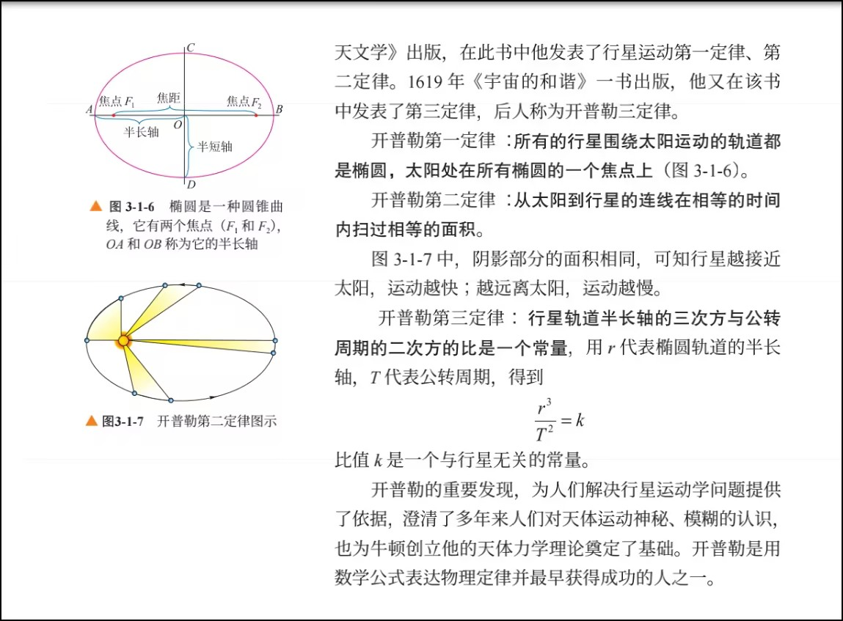
X：使用开普勒第三定律有什么注意事项吗？
AI：绕相同中心天体运动的行星$\frac{r^{3}}{T^{2}}=k$ ，k相同 ；绕不同中心天体运动的行星$\frac{r^{3}}{T^{2}}=k$，k不同
例子：1（$r_{1,}T_{1}$）卫星和2（$r_{2,}T_{2}$）卫星绕$M_{1}$天体运动；3（$r_{3,}T_{3}$）卫星绕$M_{2}$天体运动，则
$$\frac{{r_{1}}^{3}}{{T_{1}}^{2}}=\frac{{r_{2}}^{3}}{{T_{2}}^{2}}=k_{1}≠\frac{{r_{3}}^{3}}{{T_{3}}^{2}}=k_{2}$$
X：为什么中心天体不同，k就不同呢？
AI：根据万有引力公式
$$F=G\frac{m_{1}m_{2}}{r^{2}}=m_{2}\frac{4π^{2}}{T^{2}}r$$
得
$$\frac{r^{3}}{T^{2}}=\frac{Gm_{1}}{4π^{2}}=k$$
可知k与中心天体的质量有关。

基于万有引力部分，推送题库：
- 请填写万有引力第一定律：
答案：所有的行星围绕太阳运动的轨道都是椭圆，太阳处在所有椭圆的一个焦点上
- 请问是谁提出了地心说：
答案：古希腊学者托勒密
- 请问是谁提出了日心说：
答案：波兰天文学家哥白尼
- 请填写万有引力公式：
答案：$F=G\frac{m_{1}m_{2}}{r^{2}}$
- 通过 实验首先精确测量了万有引力常量G：
答案：卡文迪许，扭秤
- 请问第一宇宙速度是多少？
答案：约为7.9km/s
- 请问第二宇宙速度是多少？
答案：约为11.2km/s
- 请问第三宇宙速度是多少？
答案：约为16.7km/s
- 卫星绕地球运动最大速度？
答案： 7.9km/s
- 发射卫星的最小速度?
答案：7.9km/s

